馬偕醫護管理專科學校
98年度「優質課程設計與教學經驗分享」教學研習會
活動實施辦法
一、依 據：本校98年度辦理專科學校提升整體教學品質計畫-子計畫2-14
二、宗 旨：本研習以「優質課程設計與教學經驗分享」為題，目的在藉由榮獲教育部獎助之優質課程教師分享其課程設計與教學經驗，從不同學門的課程、多元的課程設計，希望參與研習的教師能從中獲得助益，並反思所授課程之教學設計，進而提高學生的學習動機及教育成效。
三、主辦單位：馬偕醫護管理專校教務處教師發展中心。
四、協辦單位：本校護理科、化妝品應用與管理科、幼兒保育科、食品科學科、餐飲管理科、應用外語科、老人照顧科、通識教育中心
四、活動時間：97年9月3日（星期四）、9月4日（星期五）09：00－16：00。
五、活動地點：本校關渡校區綜合教學大樓國際會議廳。
六、參加對象：本校全體教師及全國各大專院校教師。預計名額100人。
七、活動內容：（一）專題演講（二）教學經驗分享（三）綜合座談。
八、全程參與者給予12小時研習證明書。
九、報名方式：一律採通訊報名（報名表如附）。報名截止日期98年8月25日（週二）中午12點。請詳填報名表後，回傳至e-mail：s118@eip.mkc.edu.tw
或傳真至02-28584183（傳真後請來電確認）。聯絡人：教務處教師發展中心李信成、洪正，電話：02-28584180 分機2115、2118。
馬偕醫護管理專科學校 98年度優質課程設計與教學經驗分享研習會議程
時間 | 98年9月3日（星期四） | 時間 | 98年9月4日（星期五）
地點 | 馬偕醫護管理專科學校 國際會議廳 | 地點 | 馬偕醫護管理專科學校 國際會議廳
08：30  |  09：00 | 報 到 | 08：30  |  09：00 | 報 到
09：00  |  09：30 | 開 幕 式  開幕致辭：  馬偕醫護管理專科學校 蘇校長聰賢  主 持 人： 馬偕專校黃教務主任淑慧 | 09：00  |  10：30 | 專題演講：  大專教師如何引發學生的學習動機  主講人：國立台中教育大學語文教育學系  劉 瑩教授  主持人：馬偕專校 教務主任 黃淑慧教授
09：30  |  10：30 | 專題演講：  教學卓越的理念與推展  主講人：龍華科技大學商管所  羅文基教授  主持人：馬偕專校 黃教務主任淑慧 | 10：30  |  10：50 | 小組討論與茶敘
09：30  |  10：30 | 專題演講：  教學卓越的理念與推展  主講人：龍華科技大學商管所  羅文基教授  主持人：馬偕專校 黃教務主任淑慧 | 10：50  |  11：50 | 課程設計與教學經驗分享III：  「科學、技術與社會」的課程設計與實施  主講人：清華大學通識教育中心  林文源助理教授  主持人：馬偕專校 主任秘書兼餐飲管理科主任 李美玉  李信成
10：30  |  10：50 | 小組討論與茶敘 | 10：50  |  11：50
10：50  |  11：50 | 課程設計與教學經驗分享I：  「性別文化與社會」的課程設計與實施  主講人：台北藝術大學共同科  吳慎慎副教授  主持人：馬偕專校 應用外與科  章主任鴻基 | 10：50  |  11：50
10：50  |  11：50 |  | 11：50  |  13：00 | 午餐及休息
10：50  |  11：50 |  | 13：00  |  14：00 | 教學經驗分享IV：  「環境倫理、生命倫理、哲學概論」的課程設計與實施  主講人：交通大學通識教育中心  王冠生助理教授  主持人：馬偕專校 化妝品應用與管理科  李主任淑美
11：50  |  13：00 | 午餐及休息 | 13：00  |  14：00
13：00  |  14：00 | 教學經驗分享II：  「生命科學導論」的課程設計與實施  主講人：東吳大學微生物學系  黃顯宗教授  主持人：馬偕專校 護理科田主任聖芳 | 13：00  |  14：00
13：00  |  14：00 |  | 14：00  |  14：20 | 小組討論與茶敘
13：00  |  14：00 |  | 14：20  |  15：50 | 綜合座談II  主 持 人：馬偕專校 黃教務主任淑慧  特約討論人：1.林文源助理教授  2.王冠生助理教授
14：00  |  14：30 | 小組討論與茶敘 | 14：20  |  15：50 | 綜合座談II  主 持 人：馬偕專校 黃教務主任淑慧  特約討論人：1.林文源助理教授  2.王冠生助理教授
14：30  |  16：00 | 綜合座談I  主 持 人：馬偕專校 教師發展中心  李主任信成  特約討論人： 1.黃顯宗教授  2.張義宏助理教授 | 14：20  |  15：50 | 綜合座談II  主 持 人：馬偕專校 黃教務主任淑慧  特約討論人：1.林文源助理教授  2.王冠生助理教授
14：30  |  16：00 | 綜合座談I  主 持 人：馬偕專校 教師發展中心  李主任信成  特約討論人： 1.黃顯宗教授  2.張義宏助理教授 | 15：50  |  16：00 | 閉幕式  閉幕致辭：  馬偕醫護管理專科學校 蘇校長聰賢

馬偕醫護管理專科學校
98年度「優質課程設計與教學經驗分享」研習會
報 名 表
姓 名 |  | 性別 | □男 □女 |  | 用餐 | □葷食 □素食
學校名稱 |  |  |  | 部門/系所
職 稱 |  |  |  | e-mail
聯絡電話 |  |  |  | 手機
聯絡地址
備 註 | 1.參加方式：一律採通訊報名。報名截止日期98年8月25日（週二）中午12點。  2.報名方式：請詳填本表後，回傳至e-mail：s118@eip.mkc.edu.tw  或傳真至02-28584183（傳真後請來電確認）  3.聯絡人：教務處教師發展中心李信成、洪正  02-28584180 分機：2115、2118
參加天數 | □全程參加 □一天（日期： ）
研習證明 | □需要 □不需要
本校地址 | 台北市北投區聖景路92號（位置圖如下）
＊停車位有限，請盡量搭乘公共交通工具。研習會上午8:00-9:00於關渡捷運站有接駁車至本校。

馬偕醫護管理專科學校
關渡校區校園平面圖
地址：11260台北市北投區聖景路92號
請由一號國道 重慶北路交流道下 往士林北投方向 上百齡橋
左轉往大度路 左轉聖景路 上山方向左轉 馬偕專校關渡校區

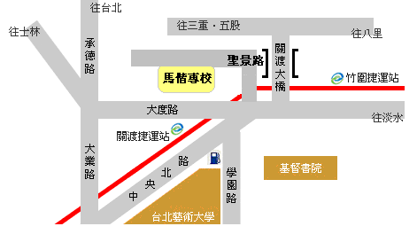
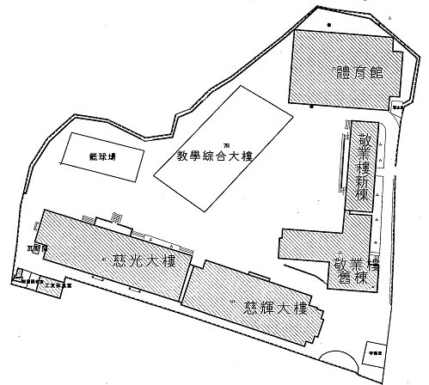
慈輝樓A棟
慈光樓
敬業樓前棟
敬
業
樓
後
棟
D棟
B棟
C
棟
關渡校區平面圖
B4-1

